손해배상 청구
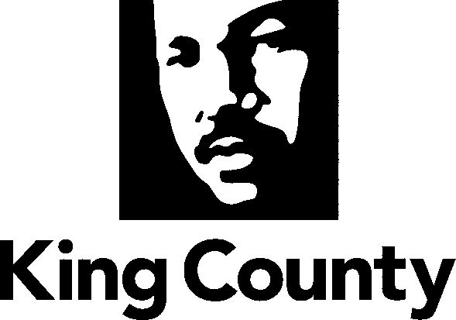
지침
Department of Executive Services
Office of Risk Management Services
Phone: 206-263-2250
TTY: 800-833-6388
8:30am - 4:30pm
Monday – Friday
kingcounty.gov/claims
이 양식의 양면을 작성해주십시오. 귀하의 손해 또는 손실에 대한 구체적인 정보를 제공하십시오. 증인과 증빙 서류를 포함하십시오.
귀하가 제출하는 정보와 문서는 공공기록법의 적용을 받습니다.
청구 양식과 함께 민감한 개인 또는 의료 기록을 보내지 마십시오.
필요한 경우 당사의 조사관이 귀하의 개인 또는 의료 기록을 요청할 것입니다.
작성한 청구 양식에 반드시 서명하십시오.
다음 중 한 가지 방법으로 작성한 청구 양식을 제출할 수 있습니다.
서명하고 작성한 청구 양식을 이메일로 보냄: fileaclaim@kingcounty.gov
서명하고 작성한 청구 양식을 우송하거나 전달:
King County Office of Risk Management Services
King County Administration Building
500 Fourth Avenue, Suite 320
Seattle, WA 98104

리스크 관리 서비스 사무소에서 귀하의 청구를 조사할 것입니다. 귀하의 청구 양식을 접수하면 조사가 시작됩니다. 조사관이 증빙 서류를 요청할 수 있습니다. 이 서류를 제출할 수 있는 이메일 주소를 알려줄 것입니다.
귀하의 청구는 킹(King) 카운티에서 다음과 같은 세 가지 결과 중 하나로 이어질 수 있습니다.
돈을 지급합니다.
청구를 다른 책임있는 당사자 또는 기관에 제출하거나 넘겨줍니다.
킹(King) 카운티에 책임이 있다는 증거가 없는 경우 청구를 거부합니다.
궁금한 사항이 있으면 다음 리스크 관리 서비스 사무소에 문의하십시오206-263-2250.
청구인 정보
주로 사용하는 언어: ________________________
청구인 이름: ____________________________________
우편 주소:
거리명 주소 - 시 - 주 - 우편번호
이메일 주소: _____________________________________
주로 사용하는 전화: ______________ 대체 전화: ______________
생년월일: ____ /____ /____
변호사를 선임했습니까? 예 아니요
변호사 이름: ____________________________________
우편 주소:
거리명 주소 - 시 - 주 - 우편번호
이메일 주소: _____________________________________
전화: ______________
사건 정보
날짜: ____ /____ /____ 시간: ____:____ AM PM
사건이 어디에서 발생했습니까? ______________________________________________________
거리 또는 도로명: __________________ 가장 가까운 교차로: ___________________
무슨 일이 있었는지 설명하십시오(필요한 경우 추가 페이지 첨부). ________________________________
______________________________________________________________________________
______________________________________________________________________________
부상당했습니까? 예 아니요
입은 손해나 부상에 대해 설명하십시오. __________________________________________________
______________________________________________________________________________
킹(King) 카운티는 어떻게 관여되었습니까? _____________________________________________
증인 및 관여된 사람들:
이름 - 전화/이메일 - 이 사람은 어떻게 관여되었습니까?

귀하의 차량이 관여되었거나 손상되었습니까? 예 아니요
차량 번호판: ____________ 제조사: ____________ 모델: ____________ 연도: ______
소유자 이름: ________________________
보험사: ________________________
보험 증권 번호: ________________________
보험 청구 번호: ________________________

메트로(Metro) 대중교통 버스가 관여되었습니까? 예 아니요
노선: ___________ 차량 번호: ___________ 차량 번호판: ____________
본인 신분: 버스 승객 다른 차량의 운전자 보행자
다른 차량의 승객 다른 차량의 소유자 자전거 이용자

본인은 다음 금액의 손해배상을 청구합니다 $______________
본인은 워싱턴(Washington) 주법에 따라 위증시 처벌을 받는다는 조건 하에서 위 내용이 사실이며 정확함을 선언합니다.

______________________ | ______________________ | ____ /____ /____ | ___________
서명 | 정자체 이름 | 날짜 | 시 및 주

